Prijedlog PRIPREME ZA IZVOĐENJE NASTAVNOG SATA POVIJESTI
NASTAVNA TEMA:  Učinak širenja Osmanlija i njihov utjecaj na Hrvatsku i Europu |  |  | ŠKOLA:
NASTAVNA JEDINICA:  16.1. Hrvatska i Ugarska u zajednici s Habsburgovcima. Nastavak osmanskog osvajanja. |  |  | UČITELJ/ICA:
REDNI BROJ: 57. |  |  | RAZRED:
TIP NASTAVNOG SATA: obrada |  |  | DATUM:
SADRŽAJ ZA OSTVARIVANJE ODGOJNO-OBRAZOVNIH ISHODA:  Učinak osmanskog širenja na europske i hrvatske prostore.  Uspon Osmanskog Carstva do statusa svjetske velesile. |  |  | DOMENA:  DRUŠTVO  POLITIKA
ISHOD PREDMETA:  POV OŠ A.6.1.  Učenik objašnjava dinamiku i promjene u pojedinim društvima u srednjem i ranom novom vijeku.  POV OŠ D.6.1.  Učenik objašnjava oblike vlasti i načine upravljanja državom u srednjem i ranom novom vijeku. |  |  | ISHOD TEME:  Učenik:  - opisuje utjecaj vjerskih gibanja i ratova na razvoj društva u hrvatskim zemljama i Europi u srednjem i ranom novom vijeku  - opisuje utjecaj politike i ratova na teritorijalne promjene
ISHODI NA RAZINI AKTIVNOSTI NASTAVNE JEDINICE:
Učenik
- opisuje dolazak Habsburgovaca na prijestolje
- imenuje hrvatske osobe koje su se istaknule u obrani od prodora Osmanlija
- objašnjava značaj bitke kod Siska 1593.
- na zemljovidu označava država u koje se iseljavalo stanovništvo tijekom osmanlijskih prodora
OBLICI RADA:
frontalni rad, individualni rad, rad u paru, rad u skupini

NASTAVNE METODE:
razgovor, čitanje i rad na tekstu u tiskanom i digitalnom udžbeniku, usmeno izlaganje, pisanje
(*napomena: DDS je kratica za dodatni digitalni sadržaj dalje u tekstu kratica u DDS)
KLJUČNI POJMOVI:
građanski rat, personalna unija, migracije
NASTAVNA SREDSTVA I POMAGALA:
udžbenik, računalo i LCD projektor/pametna ploča, tablet, dodatni digitalni sadržaji (mozaBook i e-sfera)
POVEZANOST S NASTAVNIM PREDMETIMA:  Geografija, Informatika, Vjeronauk  POVEZANOST S MEĐUPREDMETNIM TEMAMA:  UKU, OSR, IKT, POD |  | POVIJESNI TEHNIČKI KONCEPTI:  Rad s povijesnim izvorima; Uzroci i posljedice; Vrijeme i prostor
ORGANIZACIJA I TIJEK NASTAVNOG SATA
STRUKTURA NASTAVNOG SATA | Prijedlog AKTIVNOSTI |  |  | VREDNOVANJE  VZU – vrednovanje za učenje  VKU – vrednovanje kao učenje  VN – vrednovanje naučenog
UVODNI DIO | - učenici rješavaju križaljku  1. Vladarska obitelj na hrvatskom prijestolju od 1102.  2. Vladarska obitelj na hrvatskom prijestolju od 1301.  3. Mjesto bitke 1493. godine.  4. Koja je dinastija vladala Hrvatskom za vrijeme Mohačke bitke?  5. Vladarska obitelj na hrvatskom prijestolju od 1527. godine.  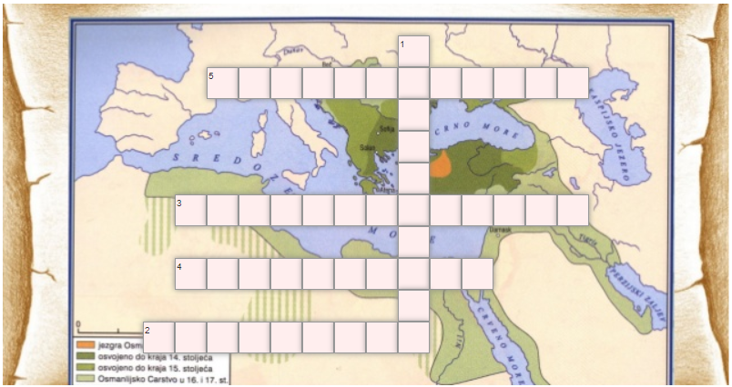 |  |  | - provjera točnih odgovora u križaljci (VZU)  - cilj je rješavajući i provjeravajući točne odgovore utvrditi učeničko predznanje i prisjetiti se dinastičkih promjena koje su se dogodile prije dolaska Osmanlija
GLAVNI DIO | - učenici čitaju tekst u udžbeniku Hrvatska i Habsburgovci na str. 158, 159 i 160 u udžbeniku; izrađuju grafički organizator znanja na temelju podataka iz teksta-grafički organizator može biti izrađen u digitalnom alatu (npr. Popplet https://popplet.com/) ili na A4 papiru; učitelj/ica upoznaje učenike s elementima vrednovanja grafičkih organizatora  - učitelj/ica dijeli učenike u tri kategorije (npr. brojevima od 1 do 3); učenici s brojem 1 čitat će tekst o Nikoli Šubiću Zrinskom; učenici s brojem 2 čitat će tekst o Petru Kružiću, a učenici s brojem 3 čitat će tekst o bitci kod Siska; svaki će učenik odgovoriti na svoja pitanja:  a) pitanja za kategoriju 1  1. Tko je vodio obranu Klisa?  2. Gdje se nalazila utvrda Klis?  3. Zašto je obrana od Osmanlija prepuštena pojedincima?  4. Koji je bio cilj osmanskih pohoda?  5. Kakav je bio odnos Dubrovnika s Osmanlijama?  6. Kako ocjenjuješ potez Dubrovačke Republike?  b) pitanja za kategoriju 2  1. Što misliš zašto je cilj Osmanlija bio zauzimanje Beča?  2. Tko je spriječio Osmanlije u drugom pohodu na Beč?  3. Koju je utvrdu branio Nikola Šubić Zrinski?  4. Kakav je bio ishod tog ratovanja?  5. Što misliš zašto se tajila smrt Sulejmana Veličanstvenog? Kakve bi mogle biti posljedice da je osmanskim vojnicima priopćena vijest o smrti sultana?  c) pitanja za kategoriju 3  1. Koji je bio cilj Hasana-paše Predojevića?  2. Zašto je dao sagraditi Petrinju?  3. Kada je došlo do bitke kod Siska?  4. Koji se hrvatski ban istaknuo u toj bitci?  5. Kakav je bio ishod bitke kod Siska?  6. U čemu je važnost bitke kod Siska?  - učenici čitaju Izvor 1 na str. 160. u udžbeniku i odgovaraju na pitanja: Na što se obvezuje Nikola Šubić Zrinski?, Kome sve daje to obećanje?, Što misliš zašto se poziva na Boga?, Što nam izvor govori o Šubiću kao zapovjedniku? |  |  | - učenici predaju učitelju/ici svoje grafičke organizatore, a učitelj/ica ih vrednuje prema postavljenim rubrikama i u skladu s njima daje povratne informacije učenicima  * rubrike se nalaze na kraju pripreme  - nakon što svaki učenik odradi svoj zadatak, formirat će skupine po troje učenika-svaki učenik je imao različit zadatak; u skupini svaki učenik pomoću odgovora na pitanja prezentira rezultate svog rada ostalim učenicima u skupini te ujedno dogovaraju ključne informacije koje će zapisati u bilježnicu  - pitanja i razgovor radi provjere razumijevanja sadržaja što je važno kako bi se uvidjele eventualne greške u odgovorima kod skupina (VZU)  - učenici vrednuju svoj rad u skupini (VKU)  Procijeni koliko se navedena tvrdnja odnosi na tebe. Veći broj označava veće slaganje s tvrdnjom.  - pitanja i razgovor radi provjere razumijevanja sadržaja (VZU)
  Tvrdnja | 1 | 2 | 3 | 4 | 5
  Bio sam motiviran za rješavanje zadatka.
  Trudio sam se što bolje prezentirati svoj rad ostalim učenicima u skupini.
  Zadovoljan sam s radom skupine.
  Mislim da se svaki učenik u skupini potrudio oko svog zadatka.
  Više bih volio da sam radio samostalno.
ZAVRŠNI DIO | - domaća zadaća: učenici će pročitati tekst Iseljavanje hrvatskog stanovništva na str. 173 u udžbeniku te će zatim riješiti radni listić (pritom će se koristiti internetom)  Radni listić za domaću zadaću:  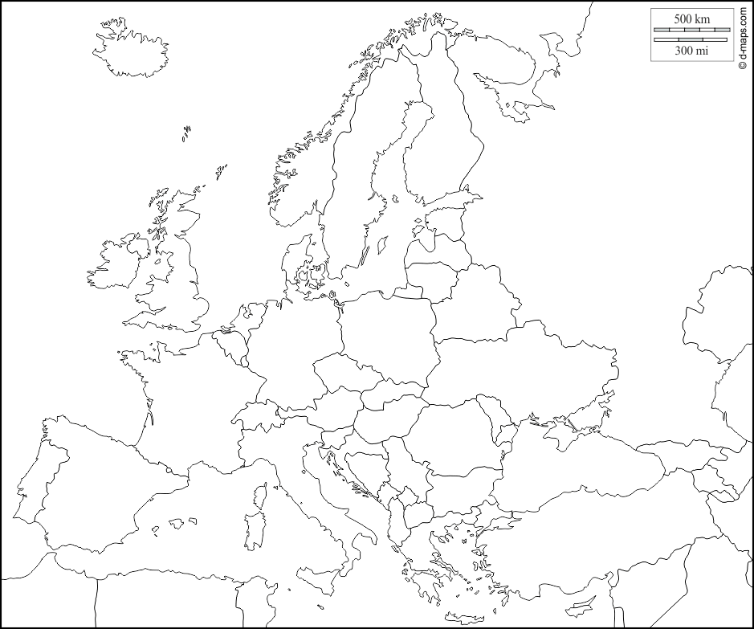  1. Plavom bojom oboji državu gdje većina Hrvata živi u pokrajini Molise. Ime te države je ________________ .  2. Crvenom bojom oboji državu gdje većina Hrvata živi u pokrajini Gradišće. Ime te države je _________________ .  3. Zelenom bojom oboji državu gdje žive karaševski Hrvati. Ime te države je _________________ .  4. Koje su bile posljedice iseljavanja Hrvata?  ___________________________________  ___________________________________ |  |  | - domaća zadaća (VZU)
Plan ploče
Hrvatska i Ugarska u zajednici s Habsburgovcima. Nastavak osmanlijskog osvajanja.

*plan ploče čini i izrađen grafički organizator znanja
- kralj Ferdinand nije izvršavao svoja obećanja o vojnoj pomoći obrana od Osmanlija prepuštena pojedincima
- Petar Kružić – Klis
- Nikola Šubić Zrinski – obrana Sigeta
- bitka kod Siska - Hasan-paša Predojević Toma Erdödy
- bitka prekretnica

Prilog 1. Rubrike za kriterijsko vrednovanje grafičkog organizatora
Elementi vrednovanja | U potpunosti | Djelomično | Potrebno doraditi
Sadržaj | Grafički organizator sadržava sve bitne informacije o temi. Informacije su točne. | Grafički organizator sadržava većinu informacija o temi te se pojavljuju neke netočne informacije. | Grafički organizator sadržava samo neke informacije o temi te se pojavljuju netočne informacije.
Preglednost | Grafički organizator je pregledan i uredan. | Grafički organizator je većinom pregledan i uredan. | Grafički organizator je djelomično pregledan i uredan.
Struktura | Grafički organizator sadržava sve elemente: središnji pojam (temu), glavne „grane“ (podteme) i „grančice“ (pojedinosti). Većina se glavnih „grana“ dijeli na „grančice“. Jasno se uočavaju glavne informacije. | Grafički organizator sadržava sve elemente: središnji pojam (temu), glavne „grane“ (podteme) i „grančice“ (pojedinosti). Pojedine „grane“ bi se mogle podijeliti na „grančice“. Teže se razaznaju glavne informacije. | Grafički organizator sadržava neke elemente. Više od polovine „grana“ (podtema) bi se još moglo razgranati na „grančice“ (pojedinosti). Glavne informacije se uopće ne razaznaju.
Jezik i stil | Primjenjuju se gramatička i pravopisna pravila. | Grafički organizator sadržava pojedine gramatičke i pravopisne greške. | Grafički organizator ima puno gramatičkih i pravopisnih grašaka.

